**PORCENTAGEM E MATEMÁTICA FINANCEIRA**

01. (ENEM) O Brasil é um país com uma vantagem econômica clara no terreno dos recursos naturais, dispondo de uma das maiores áreas com vocação agrícola do mundo.

Especialistas calculam que, dos 853 milhões de hectares do país, as cidades, as reservas indígenas e as áreas de preservação, incluindo florestas e mananciais, cubram por volta de 470 milhões de hectares. Aproximadamente 280 milhões se destinam à agropecuária, 200 milhões para pastagens e 80 milhões para a agricultura, somadas as lavouras anuais e as perenes, como o café e a fruticultura.

FORTES, G. Recuperação de pastagens é alternativa para ampliar cultivos. Folha de S. Paulo, 30 out. 2011.

De acordo com os dados apresentados, o percentual correspondente à área utilizada para agricultura em relação à área do território brasileiro é mais próximo de

A) 32,8%

B) 28,6%

C) 10,7%

D) 9,4%

E) 8,0%

02. (ENEM) Os vidros para veículos produzidos por certo fabricante têm transparências entre 70% e 90%, dependendo do lote fabricado. Isso significa que, quando um feixe luminoso incide no vidro, uma parte entre 70% e 90% da luz consegue atravessá-lo. Os veículos equipados com vidros desse fabricante terão instaladas, nos vidros das portas, películas protetoras cuja transparência, dependendo do lote fabricado, estará entre 50% e 70%. Considere que uma porcentagem P da intensidade da luz, proveniente de uma fonte externa, atravessa o vidro e a película.

De acordo com as informações, o intervalo das porcentagens que representam a variação total possível de P é

A) [35;63]

B) [40;63]

C) [50;70]

D) [50;90]

E) [70;90]

03. (ENEM) De acordo com a ONU, da água utilizada diariamente,

* 25% são para tomar banho, lavar as mãos e escovar os dentes.
* 33% são utilizados em descarga de banheiro.
* 27% são para cozinhar e beber.
* 15% são para demais atividades.

No Brasil, o consumo de água por pessoa chega, em média, a 200 litros por dia.

O quadro mostra sugestões de consumo moderado de água por pessoa, por dia, em algumas atividades.

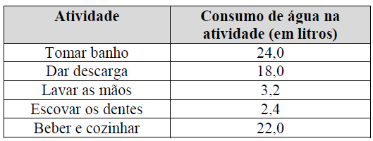

Se cada brasileiro adotar o consumo de água indicado no quadro, mantendo o mesmo consumo nas demais atividades, então economizará diariamente, em média, em litros de água,

A) 30,0

B) 69,6

C) 100,4

D) 130,4

E) 170,0

04. (ENEM) O contribuinte que vende mais de R$ 20 mil de ações em Bolsa de Valores em um mês deverá pagar Imposto de Renda. O pagamento para a Receita Federal consistirá em 15% do lucro obtido com a venda das ações.

Disponível em. wwwl.folha.uol.com.br Acesso em. 26 abr. 2010 (adaptado)

Um contribuinte que vende por R$ 34 mil um lote de ações que custou R$ 26 mil terá de pagar de Imposto de Renda à Receita Federal o valor de

A) R$ 900,00

B) R$ 1 200,00

C) R$ 2 100,00

D) R$ 3 900,00

E) R$ 5 100,00

05. (ENEM) Uma lata de tinta, com a forma de um paralelepípedo retangular reto, tem as dimensões, em centímetros, mostradas na figura.

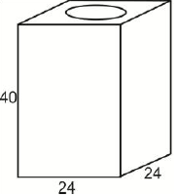

Será produzida uma nova lata, com os mesmos formato e volume, de tal modo que as dimensões de sua base sejam 25% maiores que as da lata atual.

Para obter a altura da nova lata, a altura da lata atual deve ser reduzida em

A) 14,4%

B) 20,0%

C) 32,0%

D) 36,0%

E) 64,0%

06. (ENEM) Para aumentar as vendas no início do ano, uma loja de departamentos remarcou os preços de seus produtos 20% abaixo do preço original. Quando chegam ao caixa, os clientes que possuem o cartão fidelidade da loja têm direito a um desconto adicional de 10% sobre o valor total de suas compras.

Um cliente deseja comprar um produto que custava R$ 50,00 antes da remarcação de preços. Ele não possui o cartão fidelidade da loja.

Caso esse cliente possuísse o cartão fidelidade da loja, a economia adicional que obteria ao efetuar a compra, em reais, seria de

A) 15,00

B) 14,00

C) 10,00

D) 5,00

E) 4,00

07. (ENEM) A cerâmica constitui-se em um artefato bastante presente na história da humanidade. Uma de suas várias propriedades é a retração (contração), que consiste na evaporação da água existente em um conjunto ou bloco cerâmico quando submetido a uma determinada temperatura elevada. Essa elevação de

temperatura, que ocorre durante o processo de cozimento, causa uma redução de até 20% nas dimensões lineares de uma peça.

Disponível em. www.arq.ufsc.br Acesso em: 3 mar. 2012.

Suponha que uma peça, quando moldada em argila, possuía uma base retangular cujos lados mediam 30 cm e 15 cm. Após o cozimento, esses lados foram reduzidos em 20%.

Em relação à área original, a área da base dessa peça, após o cozimento, ficou reduzida em

A) 4%.

B) 20%.

C) 36%.

D) 64%.

E) 96%.

ok 08. (ENEM) Antes de uma eleição para prefeito, certo instituto realizou uma pesquisa em que foi consultado um número significativo de eleitores, dos quais 36% responderam que iriam votar no candidato X; 33%, no candidato Y e 31%, no candidato Z. A margem de erro estimada para cada um desses valores é de 3% para mais ou para menos. Os técnicos do instituto concluíram que, se confirmado o resultado da pesquisa,

A) apenas o candidato X poderia vencer e, nesse caso, teria 39% do total de votos.

B) apenas os candidatos X e Y teriam chances de vencer.

C) o candidato Y poderia vencer com uma diferença de até 5% sobre X.

D) o candidato Z poderia vencer com uma diferença de, no máximo, 1% sobre X.

E) o candidato Z poderia vencer com uma diferença de até 5% sobre o candidato Y.

ok 09. (ENEM) O gráfico a seguir mostra a evolução, de abril de 2008 a maio de 2009, da população economicamente ativa para seis Regiões Metropolitanas pesquisadas.

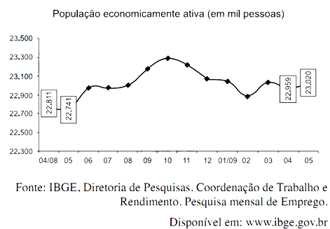

Considerando que a taxa de crescimento da população economicamente ativa, entre 05/09 e 06/09, seja de 4%, então o número de pessoas economicamente ativas em 06/09 será igual a

A) 23.940.

B) 32.228.

C) 920.800.

D) 23.940.800.

E) 32.228.000.

ok 10. (ENEM) João deve 12 parcelas de R$ 150,00 referentes ao cheque especial de seu banco e cinco parcelas de R$ 80,00 referentes ao cartão de crédito. O gerente do banco lhe ofereceu duas parcelas de desconto no cheque especial, caso João quitasse esta dívida imediatamente ou, na mesma condição, isto é, quitação imediata, com 25% de desconto na dívida do cartão. João também poderia renegociar suas dívidas em 18 parcelas mensais de R$ 125,00. Sabendo desses termos, José, amigo de João, ofereceu-lhe emprestar o dinheiro que julgasse necessário pelo tempo de 18 meses, com juros de 25% sobre o total emprestado. A opção que dá a João o menor gasto seria

A) renegociar suas dívidas com o banco.

B) pegar emprestado de José o dinheiro referente à quitação das duas dívidas.

C) recusar o empréstimo de José e pagar todas as parcelas pendentes nos devidos prazos.

D) pegar emprestado de José o dinheiro referente à quitação do cheque especial e pagar as parcelas do cartão de crédito.

E) pegar emprestado de José o dinheiro referente à quitação do cartão de crédito e pagar as parcelas do cheque especial.

ok 11. (ENEM) Uma empresa possui um sistema de controle de qualidade que classifica o seu desempenho financeiro anual, tendo como base o do ano anterior. Os conceitos são: insuficiente, quando o crescimento é menor que 1%; regular, quando o crescimento é maior ou igual a 1% e menor que 5%; bom, quando o crescimento é maior ou igual a 5% e menor que 10%; ótimo, quando é maior ou igual a 10% e menor que 20%; e excelente, quando é maior ou igual a 20%. Essa empresa apresentou lucro de R$ 132 000,00 em 2008 e de R$ 145 000,00 em 2009.

De acordo com esse sistema de controle de qualidade, o desempenho financeiro dessa empresa no ano de 2009 deve ser considerado

A) insuficiente.

B) regular.

C) bom.

D) ótimo.

E) excelente.

ok 12. (ENEM) Um grupo de pacientes com Hepatite C foi submetido a um tratamento tradicional em que 40% desses pacientes foram completamente curados. Os pacientes que não obtiveram cura foram distribuídos em dois grupos de mesma quantidade e submetidos a dois tratamentos inovadores. No primeiro tratamento inovador, 35% dos pacientes foram curados e, no segundo, 45%.

Em relação aos pacientes submetidos inicialmente, os tratamentos inovadores proporcionaram cura de

A) 16%

B) 24%

C) 32%

D) 48%

E) 64%

ok 13. (ENEM) Uma pessoa aplicou certa quantia em ações. No primeiro mês, ela perdeu 30% do total do investimento e, no segundo mês, recuperou 20% do que havia perdido. Depois desses dois meses, resolveu tirar o montante de R$ 3 800,00 gerado pela aplicação.

A quantia inicial que essa pessoa aplicou em ações corresponde ao valor de

A) R$ 4.222,22.

B) R$ 4.523,80.

C) R$ 5.000,00.

D) R$ 13.300,00.

E) R$ 17.100,00.

ok 14. (ENEM) Os dados do gráfico seguinte foram gerados a partir de dados colhidos no conjunto de seis regiões metropolitanas pelo Departamento Intersindical de Estatística e Estudos Socioeconômicos (Dieese).

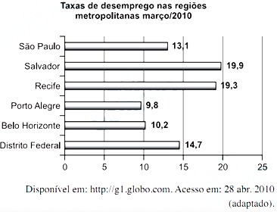

Supondo que o total de pessoas pesquisadas na região metropolitana de Porto Alegre equivale a 250000, o número de desempregados em março de 2010, nessa região, foi de

A) 24 500.

B) 25 000.

C) 220 500.

D) 223 000.

E) 227 500.

ok 15. (ENEM) Um jovem investidor precisa escolher qual investimento lhe trará maior retorno financeiro em uma aplicação de R$ 500,00. Para isso, pesquisa o rendimento e o imposto a ser pago em dois investimentos: poupança e CDB (certificado de depósito bancário). As informações obtidas estão resumidas no quadro:

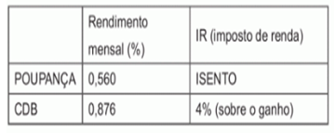

Para o jovem investidor, ao final de um mês, a aplicação mais vantajosa é

A) a poupança, pois totalizará um montante de R$ 502,80.

B) a poupança, pois totalizará um montante de R$ 500,56.

C) o CDB, pois totalizará um montante de R$ 504,38.

D) o CDB, pois totalizará um montante de R$ 504,21.

E) o CDB, pois totalizará um montante de R$ 500,87.

ok 16. (ENEM) O recinto das provas de natação olímpica utiliza a mais avançada tecnologia para proporcionar aos nadadores condições ideais. Isso passa por reduzir o impacto da ondulação e das correntes provocadas pelos nadadores no seu deslocamento. Para conseguir isso, a piscina de competição tem uma profundidade uniforme de 3 m que ajuda a diminuir a “reflexão” da água (o movimento contra uma superfície e o regresso no sentido contrário atingindo os nadadores), além dos já tradicionais 50 m de comprimento e 25 m de largura. Um clube deseja reformar sua piscina de 50 m de comprimento, 20 m de largura e 2 m de profundidade de forma que passe a ter as mesmas dimensões das piscinas olímpicas.

Disponível em: http://desporto.publico.pt. Acesso em: 6 ago. 2012.

Após a reforma, a capacidade dessa piscina superará a capacidade da piscina original em um valor mais próximo de:

A) 20%.

B) 25%.

C) 47%.

D) 50%.

E) 88%.

ok 17. (ENEM) O Brasil é o quarto produtor mundial de alimentos e é também um dos campeões mundiais de desperdício. São produzidas por ano, aproximadamente, 150 milhões de toneladas de alimentos e, desse total, 2/3 são produtos de plantio. Em relação ao que se planta, 64% são perdidos ao longo da cadeia produtiva (20% perdidos na colheita, 8% no transporte e armazenamento, 15% na indústria de processamento, 1% no varejo e o restante no processamento culinário e hábitos alimentares).

Disponível em: www.bancodealimentos.org.br. Acesso em: 1 ago. 2012.

O desperdício durante o processamento culinário e hábitos alimentares, em milhão de tonelada, é igual a

A) 20.

B) 30.

C) 56.

D) 64.

E) 96.

ok 18. (ENEM) Uma pessoa comercializa picolés. No segundo dia de certo evento ela comprou 4 caixas de picolés, pagando R$ 16,00 a caixa com 20 picolés para revendê-los no evento. No dia anterior, ela havia comprado a mesma quantidade de picolés, pagando a mesma quantia, e obtendo um lucro de R$ 40,00 (obtido exclusivamente pela diferença entre o valor de venda e o de compra dos picolés) com a venda de todos os picolés que possuía. Pesquisando o perfil do público que estará presente no evento, a pessoa avalia que será possível obter um lucro 20% maior do que o obtido com a venda no primeiro dia do evento.

Para atingir seu objetivo, e supondo que todos os picolés disponíveis foram vendidos no segundo dia, o valor de venda de cada picolé, no segundo dia, deve ser

A) R$ 0,96.

B) R$ 1,00.

C) R$ 1,40.

D) R$ 1,50.

E) R$ 1,56.

ok 19. (ENEM) O censo demográfico é um levantamento estatístico que permite a coleta de várias informações. A tabela apresenta os dados obtidos pelo censo demográfico brasileiro nos anos de 1940 e 2000, referentes à concentração da população total, na capital e no interior, nas cinco grandes regiões.

**População residente, na capital e interior segundo as Grandes Regiões 1940/2000**

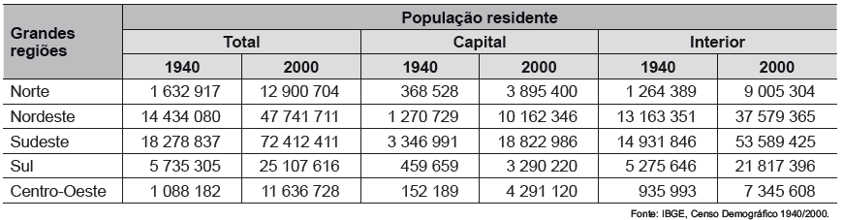

O valor mais próximo do percentual que descreve o aumento da população nas capitais da Região Nordeste é

A) 125%

B) 231%.

C) 331%.

D) 700%.

E) 800%.

ok 20. (ENEM) A fim de acompanhar o crescimento de crianças, foram criadas pela Organização Mundial da Saúde (OMS) tabelas de altura, também adotadas pelo Ministério da Saúde do Brasil. Além de informar os dados referentes ao índice de crescimento, a tabela traz gráficos com curvas, apresentando padrões de crescimento estipulados pela OMS. O gráfico apresenta o crescimento de meninas, cuja análise se dá pelo ponto de intersecção entre o comprimento, em centímetro, e a idade, em mês completo e ano, da criança.

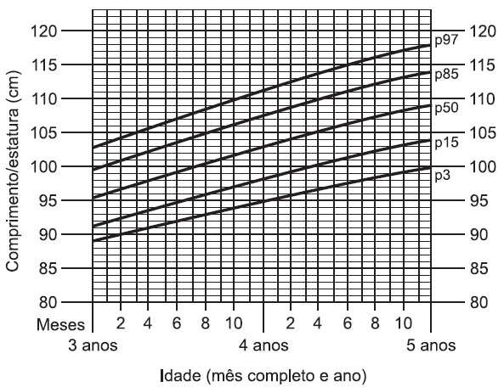

Uma menina aos 3 anos de idade tinha altura de 85 centímetros e aos 4 anos e 4 meses sua altura chegou a um valor que corresponde a um ponto exatamente sobre a curva p50.

Qual foi o aumento percentual da altura dessa menina, descrito com uma casa decimal, no período considerado?

A) 23,5%

B) 21,2%

C) 19,0%

D) 11,8%

E) 10,0%

ok 21. (ENEM) Um paciente necessita de reidratação endovenosa feita por meio de cinco frascos de soro durante 24 h. Cada frasco tem um volume de 800 ml de soro. Nas primeiras quatro horas, deverá receber 40% do total a ser aplicado. Cada mililitro de soro corresponde a 12 gotas.

O número de gotas por minuto que o paciente deverá receber após as quatro primeiras horas será

A) 16

B) 20

C) 24

D) 34

E) 40

22. (ENEM) O Ministério da Saúde e as unidades federadas promovem frequentemente campanhas nacionais e locais de incentivo à doação voluntária de sangue, em regiões com menor número de doadores por habitante, com o intuito de manter a regularidade de estoques nos serviços hemoterápicos. Em 2010, foram recolhidos dados sobre o número de doadores e o número de habitantes de cada região conforme o quadro seguinte.

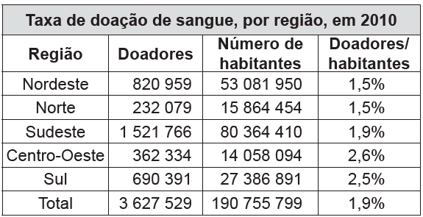

Os resultados obtidos permitiram que estados, municípios e o governo federal estabelecessem as regiões prioritárias do país para a intensificação das campanhas de doação de sangue. A campanha deveria ser intensificada nas regiões em que o percentual de doadores por habitantes fosse menor ou igual ao do país.

Disponível em: http://bvsms.saude.gov.br. Acesso em: 2 ago. 2013 (adaptado).

As regiões brasileiras onde foram intensificadas campanhas na época são:

A) Norte, Centro-Oeste e Sul.

B) Norte, Nordeste e Sudeste.

C) Nordeste, Norte e Sul.

D) Nordeste, Sudeste e Sul.

E) Centro-Oeste, Sul e Sudeste.

ok 23. (ENEM) Segundo dados apurados no Censo 2010, para uma população de 101,8 milhões de brasileiros com 10 anos ou mais de idade e que teve algum tipo de rendimento em 2010, a renda média mensal apurada foi de R$ 1 202,00. A soma dos rendimentos mensais dos 10% mais pobres correspondeu a apenas 1,1% do total de rendimentos dessa população considerada, enquanto que a soma dos rendimentos mensais dos 10% mais ricos correspondeu a 44,5% desse total.

Disponível em: www.estadao.com.br. Acesso em: 16 nov. 2011(adaptado).

Qual foi a diferença, em reais, entre a renda média mensal de um brasileiro que estava na faixa dos 10% mais ricos e de um brasileiro que estava na faixa dos 10% mais pobres?

A) 240,40

B) 548,11

C) 1 723,67

D) 4 026,70

E) 5 216,68

24. (ENEM) Um empréstimo foi feito à taxa mensal de i% ao ano, usando juros composto, em oito parcelas fixas e iguais a P.

O devedor tem a possibilidade de quitar a dívida antecipadamente a qualquer momento, pagando para isso o valor atual das parcelas ainda a pagar. Após pagar a 5ª parcela, resolve quitar a dívida no ato de pagar a 6ª parcela.

A expressão que corresponde ao valor total pago pela quitação do empréstimo é

A)



B)



C)



D)



E)



ok 25. (ENEM) Num dia de tempestade, a alteração na profundidade de um rio, num determinado local, foi registrada durante um período de 4 horas. Os resultados estão indicados no gráfico de linhas. Nele, a profundidade h, registrada às 13 horas, não foi anotada e, a partir de h, cada unidade sobre o eixo vertical representa um metro.

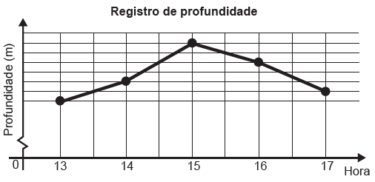

Foi informado que entre 15 horas e 16 horas, a profundidade do rio diminuiu em 10%.

Às 16 horas, qual é a profundidade do rio, em metro, no local onde foram feitos os registros?

A) 18

B) 20

C) 24

D) 36

E) 40

26. (ENEM) Um casal realiza um financiamento imobiliário de R$ 180.000,00, a ser pago em 360 prestações mensais, com taxa de juros efetiva de 1% ao mês. A primeira prestação é paga um mês após a liberação dos recursos e o valor da prestação mensal é de R$ 500,00 mais juro de 1% sobre o saldo devedor (valor devido antes do pagamento). Observe que, a cada pagamento, o saldo devedor se reduz em R$ 500,00 e considere que não há prestação em atraso.

Efetuando o pagamento dessa forma, o valor, em reais, a ser pago ao banco na décima prestação é de

A) 2.075,00.

B) 2.093,00.

C) 2.138,00.

D) 2.255,00.

E) 2.300,00.

27. (ENEM) Uma organização não governamental divulgou um levantamento de dados realizado em algumas cidades brasileiras sobre saneamento básico. Os resultados indicam que somente 36% do esgoto

gerado nessas cidades é tratado, o que mostra que 8 bilhões de litros de esgoto sem nenhum tratamento

são lançados todos os dias nas águas. Uma campanha para melhorar o saneamento básico nessas cidades tem como meta a redução da quantidade de esgoto lançado nas águas diariamente, sem tratamento, para 4 bilhões de litros nos próximos meses.

Se o volume de esgoto gerado permanecer o mesmo e a meta dessa campanha se concretizar, o percentual de esgoto tratado passará a ser

A) 72%

B) 68%

C) 64%

D) 54%

E) 18%

28. (ENEM) Uma ponte precisa ser dimensionada de forma que possa ter três pontos de sustentação.

Sabe-se que a carga máxima suportada pela ponte será de 12t. O ponto de sustentação central receberá

60% da carga da ponte, e o restante da carga será distribuído igualmente entre os outros dois pontos

de sustentação.

No caso de carga máxima, as cargas recebidas pelos três pontos de sustentação serão, respectivamente,

A) 1,8t; 8,4t; 1,8t.

B) 3,0t; 6,0t; 3,0t.

C) 2,4t; 7,2t; 2,4t.

D) 3,6t; 4,8t; 3,6 t.

E) 4,2t; 3,6t; 4,2t.

29. (ENEM) Um aventureiro chama a atenção para o impacto do plástico no meio ambiente, atravessando a maior concentração de lixo do mundo em um veleiro feito totalmente de recipientes recicláveis. O barco flutua graças a 12 mil garrafas plásticas. No Brasil, a produção mensal de garrafas plásticas é de 9 bilhões de unidades, sendo que 47% dessas garrafas são reaproveitadas e o restante vai para o lixo.

Época.São Paulo: Globo, n. 619, 29 mar. 2010 (adaptado).

Quantos barcos como esse é possível construir com as garrafas que vão para o lixo no Brasil?

A) 352 500.

B) 397 500.

C) 750 000.

D) 35 250 000.

E) 39 750 000.

30. (ENEM) A cerâmica possui a propriedade da contração, que consiste na evaporação da água existente

em um conjunto ou bloco cerâmico submetido a uma determinada temperatura elevada: em seu lugar aparecendo “espaços vazios” que tendem a se aproximar. No lugar antes ocupado pela água vão ficando lacunas e, consequentemente, o conjunto tende a retrair-se. Considere que no processo de cozimento a cerâmica de argila sofra uma contração, em dimensões lineares, de 20%.

Disponível em: www.arq.ufsc.br. Acesso em: 30 mar. 2012 (adaptado).

Levando em consideração o processo de cozimento e a contração sofrida, o volume V de uma travessa de argila, de forma cúbica de aresta a, diminui para um valor que é

A) 20% menor que V, uma vez que o volume do cubo é diretamente proporcional ao comprimento de seu lado.

B) 36% menor que V, porque a área da base diminui de a² para ((1 – 0,2)a)².

C) 48,8% menor que V, porque o volume diminui de a³ para (0,8a)³.

D) 51,2% menor que V, porque cada lado diminui para 80% do comprimento original.

E) 60% menor que V, porque cada lado diminui 20%.

31. (ENEM) Uma pessoa se interessou em adquirir um produto anunciado em uma loja. Negociou com o gerente e conseguiu comprá-lo a uma taxa de juros compostos de 1% ao mês. O primeiro pagamento será um mês após a aquisição do produto, e no valor de R$ 202,00. O segundo pagamento será efetuado um mês após o primeiro, e terá o valor de R$ 204,02. Para concretizar a compra, o gerente emitirá uma nota fiscal com o valor do produto à vista negociado com o cliente, correspondendo ao financiamento aprovado. O valor à vista, em real, que deverá constar na nota fiscal é de:

A) 398,02.

B) 400,00.

C) 401,94.

D) 404,00.

E) 406,02.

32. (ENEM) Uma pessoa, que perdeu um objeto pessoal quando visitou uma cidade, pretende divulgar nos meios de comunicação informações a respeito da perda desse objeto e de seu contato para eventual devolução. No entanto, ela lembra que, de acordo com o Art. 1.234 do Código Civil, poderá ter que pagar pelas despesas do transporte desse objeto até sua cidade e poderá ter que recompensar a pessoa que lhe restituir o objeto em, pelo menos, 5% do valor do objeto. Ela sabe que o custo com transporte será de um quinto do valor atual do objeto e, como ela tem muito interesse em reavê-lo, pretende ofertar o maior percentual possível de recompensa, desde que o gasto total com as despesas não ultrapasse o valor atual do objeto. Nessas condições, o percentual sobre o valor do objeto, dado como recompensa, que ela deverá ofertar é igual a:

A) 20%.

B) 25%.

C) 40%.

D) 60%.

E) 80%.

33. (ENEM) Segundo o Instituto Brasileiro de Geografia e Estatística (IBGE), o rendimento médio mensal dos trabalhadores brasileiros, no ano 2000, era de R$ 1.250,00. Já o Censo 2010 mostrou que, em 2010, esse valor teve um aumento de 7,2% em relação a 2000. Esse mesmo instituto projeta que, em 2020, o rendimento médio mensal dos trabalhadores brasileiros poderá ser 10% maior do que foi em 2010. Supondo que as projeções do IBGE se realizem, o rendimento médio mensal dos brasileiros em 2020 será de:

A) R$ 1.340,00.

B) R$ 1.349,00.

C) R$ 1.375,00.

D) R$ 1.465,00.

E) R$ 1.474,00.

34. (ENEM) Um tanque está com 100 litros de um líquido constituído de 80% de água e 20% de impurezas diversas e vai começar a receber um tratamento químico de despoluição. Após passar pelo processo de purificação, a água será armazenada em um reservatório à parte.

Em dado momento, o volume de água purificada no reservatório indica que, no tanque, 50% do líquido restante é água. Isso indica que, no reservatório, o volume de água, em litros, é igual a

A) 90,0.

B) 80,0.

C) 60,0.

D) 50,0.

E) 12,5.

35. (ENEM) Um comerciante visita um centro de vendas para fazer cotação de preços dos produtos que deseja comprar. Verifica que se aproveita 100% da quantidade adquirida de produtos do tipo A, mas apenas 90% de produtos do tipo B. Esse comerciante deseja comprar uma quantidade de produtos, obtendo o menor custo/benefício em cada um deles. O quadro mostra o preço por quilograma, em reais, de cada produto comercializado.

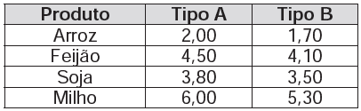

Os tipos de arroz, feijão, soja e milho que devem ser escolhidos pelo comerciante são, respectivamente,

A) A, A, A, A.

B) A, B, A, B.

C) A, B, B, A.

D) B, A, A, B.

E) B, B, B, B.

**GABARITO**

**01. D**

**02. A**

**03. C**

**04. B**

**05. D**

**06. E**

**07. C**

**08. D**

**09. D**

**10. E**

**11. C**

**12. B**

**13. C**

**14. A**

**15. D**

**16. E**

**17. A**

**18. C**

**19. D**

**20. A**

**21. C**

**22. B**

**23. E**

**24. A**

**25. A**

**26. D**

**27. A**

**28. C**

**29. b**

**30. C**

**31. B**

**32. E**

**33. E**

**34. C**

**35. D**